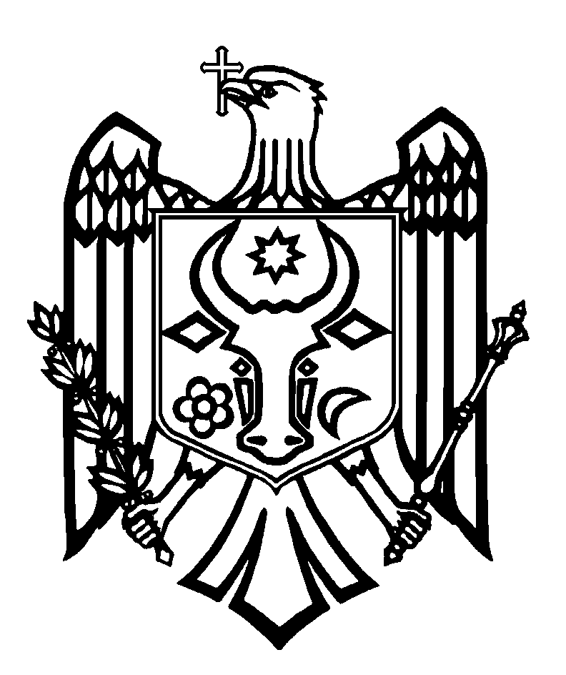
CURTEA DE CONTURI A REPUBLICII MOLDOVA

H O T Ă R Â R E A nr. 19
din 26 mai 2023
cu privire la Raportul auditului financiar asupra Raportului Guvernului privind executarea
bugetului de stat pe anul 2022

Curtea de Conturi, în prezența Secretarei generale de stat a Ministerului Finanțelor, dna Dina Roșca; Secretarei de stat a Ministerului Finanțelor, dna Olga Golban; Secretarului de stat al Ministerului Finanțelor, dl Ion Gumene; Secretarului de stat al Ministerului Finanțelor, dl Vladimir Arachelov; directorului Serviciului Vamal, dl Igor Talmazan; directorului adjunct al Serviciului Fiscal de Stat, dl Petru Griciuc; șefei Direcției datorii publice a Ministerului Finanțelor, dna Elena Matveeva; șefei Direcției politici și sinteză bugetară a Ministerului Finanțelor, dna Natalia Sclearuc; șefei Secției raportare din cadrul Direcției Trezoreria de Stat a Ministerului Finanțelor, dna Nadejda Slova; șefei Secției metodologie din cadrul Direcției Trezoreria de Stat a Ministerului Finanțelor, dna Ina Darii; șefei interimare a Direcției administrare corporativă, metodologii și reglementări a Agenției Proprietății Publice, dna Natalia Patrașcu; șefei adjuncte a Direcției financiare a Agenției Proprietății Publice, dna Anastasia Arnaut, precum și a altor persoane cu funcții de răspundere, în cadrul ședinței video, călăuzindu-se de art.3 alin.(1), art.5 alin.(1) lit. a) și art. 31 alin. (1) lit. a) din Legea privind organizarea și funcționarea Curții de Conturi a Republicii Moldova, a examinat Raportul auditului financiar asupra Raportului Guvernului privind executarea bugetului de stat pe anul 2022.
Misiunea de audit public extern a fost realizată conform Programelor activității de audit ale Curții de Conturi pe anii 2022 și, respectiv, 2023, având drept scop oferirea unei asigurări rezonabile cu privire la faptul că Raportul Guvernului privind executarea bugetului de stat pe anul 2022 nu conține, în ansamblu, denaturări semnificative, cauzate de fraude sau erori, precum și emiterea unei opinii asupra executării de casă.
Auditul public extern a fost planificat și s-a desfășurat în conformitate cu Standardele Internaționale ale Instituțiilor Supreme de Audit aplicate de Curtea de Conturi.

Examinând Raportul de audit, Curtea de Conturi

A CONSTATAT:
Raportul Guvernului privind executarea bugetului de stat pentru anul 2022 oferă, sub toate aspectele semnificative, o imagine corectă și fidelă privind executarea de casă, în conformitate cu cadrul de raportare financiară aplicabil.
Reieșind din cele expuse, în temeiul art.14 alin.(2), art.15 lit.d) și art.37 alin.(2) din Legea nr.260 din 07.12.2017, Curtea de Conturi

HOTĂRĂŞTE:
1. Se aprobă Raportul auditului financiar asupra Raportului Guvernului privind executarea bugetului de stat pe anul 2022, anexat la prezenta Hotărâre.
2. Prezenta Hotărâre și Raportul de audit se remit:
2.1. Parlamentului Republicii Moldova, pentru informare și examinare, după caz, în cadrul Comisiei parlamentare de control al finanțelor publice;
2.2. Președintelui Republicii Moldova, pentru informare;
2.3. Guvernului Republicii Moldova, pentru informare și luare de atitudine în vederea examinării și monitorizării acțiunilor pentru:
2.3.1. elaborarea cadrului normativ de reglementare a activității instituțiilor publice la autogestiune/autofinanțare și dezvoltarea cadrului normativ în scopul determinării/stabilirii unor criterii clare, unice și exhaustive de acordare a granturilor și subvențiilor de la bugetul de stat, cu alinierea modului de finanțare, executare și raportare la principiile, regulile și responsabilitățile bugetare;
2.3.2. fortificarea de către autoritățile publice centrale a capacităților instituționale aferente proceselor de elaborare, gestionare și raportare a proiectelor investiționale, pentru sporirea nivelului de absorbție și valorificare a resurselor externe, cu respectarea termenelor de debursare și atingerea rezultatelor în implementarea proiectelor;
2.3.3. ajustarea de către Ministerul Afacerilor Externe și Integrării Europene, de comun cu autoritățile publice, a prevederilor Hotărârii Guvernului nr. 454 din 24 martie 2008 „Cu privire la optimizarea participării organelor centrale de specialitate ale administrației publice, precum și a altor autorități administrative centrale la executarea angajamentelor asumate de organizațiile internaționale”, ținând cont de prevederile cadrului normativ în vigoare și actualizarea listei organizațiilor la care Republica Moldova este membru, cu efectuarea inventarierii depline a acestora;
2.3.4. elaborarea de către Ministerul Educației și Cercetării și înaintarea spre aprobare a metodologiei de calcul pentru transferurile cu destinație specială la finanțarea instituțiilor de învățământ (instituții preșcolare, licee-internat cu profil sportiv, școli de tip internat, instituții extrașcolare etc.), precum și completarea/modificarea cadrului normativ cu referire la determinarea transferurilor destinate școlilor primare, gimnaziilor și liceelor (reiterată);
2.3.5. asigurarea monitorizării de către Agenția Proprietății Publice a înregistrării majorărilor de capital, finanțate de la bugetul de stat, al întreprinderilor de stat și societăților pe acțiuni, în vederea garantării plenitudinii raportării acestora la valoarea acțiunilor și a altor forme de participare a statului în capitalul entităților respective;
2.4. Ministerului Finanțelor, pentru examinare conform competențelor și, de comun cu instituțiile subordonate, pentru asigurarea implementării recomandărilor cuprinse în Raportul de audit anexat la prezenta Hotărâre.
3. Prin prezenta Hotărâre, se exclude din regim de monitorizare Hotărârea Curții de Conturi nr.24 din 30 mai 2022 „Cu privire la Raportul auditului financiar asupra Raportului Guvernului privind executarea bugetului de stat pe anul 2021”, ca urmare a realizării la nivel de 62,5% a recomandărilor înaintate în cadrul misiunii de audit precedente și a reiterării celor neimplementate.
4. Prezenta Hotărâre intră în vigoare din data publicării în Monitorul Oficial al Republicii Moldova și poate fi contestată cu o cerere prealabilă la autoritatea emitentă în termen de 30 de zile din data publicării. În ordine de contencios administrativ, Hotărârea poate fi contestată la Judecătoria Chișinău, sediul Râșcani (MD-2068, mun. Chișinău, str. Kiev nr.3), în termen de 30 de zile din data comunicării răspunsului cu privire la cererea prealabilă sau din data expirării termenului prevăzut pentru soluționarea acesteia.
5. Curtea de Conturi va fi informată, în termen de 9 luni din data publicării Hotărârii în Monitorul Oficial al Republicii Moldova, despre acțiunile întreprinse de către autoritățile vizate privind executarea subpunctelor 2.3.2 - 2.3.5 și 2.4 din prezenta Hotărâre.
6. Hotărârea și Raportul auditului financiar asupra Raportului Guvernului privind executarea bugetului de stat pe anul 2022 se publică în Monitorul Oficial al Republicii Moldova și se plasează pe site-ul oficial al Curții de Conturi (https://www.ccrm.md/ro/decisions).

Marian LUPU,
Președinte

Legea nr.260 din 07.12.2017 privind organizarea și funcționarea Curții de Conturi a Republicii Moldova (în continuare – Legea nr.260 din 07.12.2017).
Hotărârea Curții de Conturi nr.75 din 28.12.2021 „Privind aprobarea Programului activității de audit al Curții de Conturi pe anul 2022” și Hotărârea Curții de Conturi nr.65 din 22.12.2022 „Privind aprobarea Programului activității de audit al Curții de Conturi pe anul 2023”.
Hotărârea Curții de Conturi nr.2 din 24.01.2020 „Cu privire la Cadrul Declarațiilor Profesionale ale INTOSAI”.
Art.73 alin.(4) din Legea finanțelor publice și responsabilității bugetar-fiscale nr.181 din 25.07.2014.
Hotărârea Curții de Conturi nr.24 din 30.05.2022 „Cu privire la Raportul auditului financiar asupra Raportului Guvernului privind executarea bugetului de stat pe anul 2021”.

